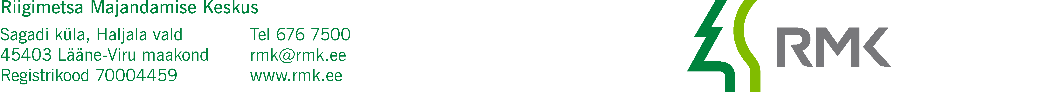
Kliimaministeerium
info@kliimaministeerium.ee Meie: kuupäev vastavalt digitaalallkirja
kuupäevale nr 9-1/2023/6389
Regionaal- ja Põllumajandusministeerium
info@agri.ee

Männiku tee 2a/Looduse kinnisasja enampakkumise
korras võõrandamise kooskõlatuse tagasi võtmine

Riigimetsa Majandamise Keskuse (edaspidi RMK) esitas Keskkonnaministeeriumile (04.03.2019 kiri nr 9-1/289), tulenevalt metsaseaduse § 53 lõikest 5, kooskõlastamiseks RMK valduses oleva kinnisvara võõrandamise.
Kirjas oli märgitud, et pärast Keskkonnaministeeriumi poolt kinnisvara võõrandamise kooskõlastamist saab RMK algatada kinnisvara võõrandamismenetluse enampakkumise korras.

Võõrandatavate kinnisasjade nimekirjas oli ka Harju maakonnas, Viimsi vallas, Lõunaküla/Storbyn külas asuv kinnisasi Männiku tee 2a/Looduse (katastritunnus 89001:001:0030, riigi kinnisvararegistri kood KV29527, registriosa number 14068102, pindala 9791 m², sihtotsarve ühiskondlike ehitiste maa 95%, ärimaa 5% ) koos sellel asuvate hoonete, rajatiste ja seadmetega (tabelis objekt nr 9).

22.03.2019 (kiri nr 13-2/19/1186-2) kooskõlastas Keskkonnaministeerium RMK poolt esitatud kinnisasjade müügi teel võõrandamise.

MTÜ Naissaarlaste Kogukond pöördus Keskkonnaministeeriumi poole 06.09.2019 kirjaga nr 13-6/19/4962, eelpool nimetatud kinnisasja tasuta otsustuskorras võõrandamiseks MTÜ-le.
Viimsi Vallavalitsus esitas 06.06.2022 kirja nr 11-10/2226-1, milles palus jätta MTÜ Naissaarlaste Kogukond poolt esitatud taotluse rahuldamata, kuna Viimsi Vallavalitsus esitab taotluse kõnealuse kinnisasja otsustuskorras tasuta võõrandamiseks Viimsi vallale kohaliku omavalitsuse ülesannete täitmiseks ja kohalikuelu edendamiseks.

Viimsi Vallavalitsus esitas 07.09.2022 Keskkonnaministeeriumile taotluse nr 11-10/3739 (täiendatud taotlus on esitatud 12.06.2023 nr 11-10/2552) Naissaarel asuva Männiku tee 2a/Looduse kinnisasja tasuta otsustuskorras võõrandamiseks Viimsi vallale.

Tuginedes eeltoodule ning selleks, et RMK saaks Viimsi vallale vara tasuta otsustuskorras võõrandamise menetlusega jätkata on vajalik, et riigivara valitseja võtab tagasi 22.03.2019 antud kooskõlastuse Männiku tee 2a/Looduse kinnisasja müügi teel võõrandamise.

Lugupidamisega
(allkirjastatud digitaalselt)

Andrus Lauren
Kinnisvaraosakonna juhataja

Ere Kaaristu 528 5345

